Ciencias Naturales. Grado 4°. Guía 3.
ECOSISTEMAS TERRESTRES Y ACUÁTICOS | 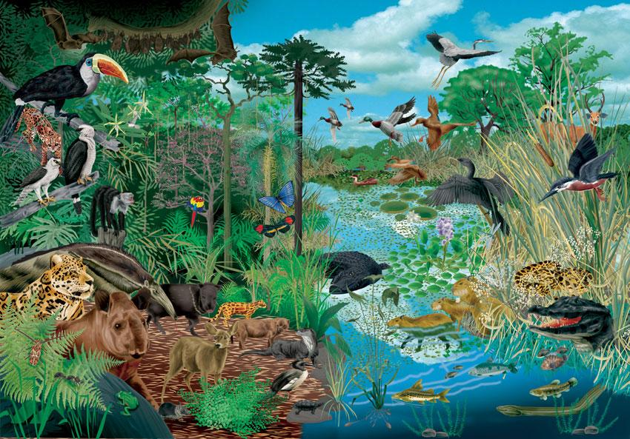  Fuente de la imagen: https://images.app.goo.gl/fSP7fDdA1u2hCzvL7

DBA intencionado:

Comprende que existen distintos tipos de ecosistemas (terrestres y acuáticos) y que sus características físicas (temperatura, humedad, tipos de suelo, altitud) permiten que habiten en ellos diferentes seres vivos.

INDICADORES

Conceptual:
Diferencio tipos de ecosistemas (terrestres y acuáticos).
Procedimental:
Explico las características de los ecosistemas.
Actitudinal:
Valoro la importancia de tener una ecología de las ideas.
- ACTIVIDAD BÁSICA
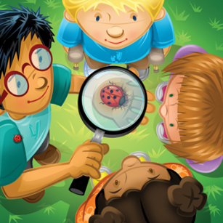
Trabajo individual
- Reconozco el territorio que habito, para esto:
- Realizo un listado de los seres vivos que hay cerca de mi casa.
- ¿Qué necesitan esos seres vivos para mantenerse con vida?
- ¿Qué diferencia encuentro entre la vida terrestre y la acuática?

- CUENTO PEDAGÓGICO
Trabajo individual
- Leo y resumo el siguiente texto:
¿Qué es un ecosistema?
Se trata de un lugar de la naturaleza formado por un espacio determinado o concreto y los seres que lo habitan. Se podría decir pues, que estos sistemas están formados por dos elementos principales, los organismos vivos (seres bióticos) y el espacio físico (seres abióticos). Los primeros son todos aquellos seres con vida que habitan un medio, ya sean microorganismos, vegetales, peces, aves o cualquier animal, como por ejemplo nosotros, los humanos. Los segundos constituyen el medio físico, que está formado por componentes como la energía, el calor, la luz, el aire, los minerales, la disponibilidad de agua y los suelos. Estos seres abióticos, pese no tener vida por sí mismos, son los que condicionan la vida de los organismos bióticos, además de hacer que se desarrollen con unas características en condición al ambiente en el que están. Evidentemente, cada ecosistema tiene sus características, su clima, humedad, disponibilidad de agua y alimento, etc. y los organismos que allí habitan viven acorde con ellas.

¿Qué tipos de ecosistema hay?

Ecosistemas terrestres
Son aquellos en los que los seres vivos que viven en el suelo y subsuelo. Muchos de ellos son lugares que conocemos o hemos visto muchas veces, como por ejemplo los bosques, las selvas, los desiertos, las praderas, la tundra o la sabana. Los organismos que los habitan han desarrollado peculiaridades físicas muy variadas entre sí, ya que hay una gran cantidad de factores que las condicionan más o menos en función de su localización.
Los ecosistemas terrestres están distribuidos por todo el mundo, evidentemente sobre tierra o cerca de ella, y engloban una gran variedad de especies. Aun siendo uno de los hábitats biológicamente más diverso, depende de muchos elementos, principalmente la disponibilidad de agua y luz, el clima y la altitud y latitud.

Ecosistemas acuáticos
Los ecosistemas acuáticos son aquellos lugares en el que los componentes vivos desarrollan sus actividades en el agua, ya sea salada como en mares y océanos o dulce como en ríos y lagos.
Como los organismos que se han desarrollado en este tipo de sistemas están en contacto permanente con el agua, sus peculiaridades físicas no son tan variadas como en los ecosistemas terrestres, si no que comparten muchas características adaptadas para el medio acuoso.
Estos tipos de ecosistema, están presentes en una gran parte de nuestro planeta, ya que el agua cubre alrededor de un 70 % de la superficie terrestre. Este tipo de hábitats son más ricos de lo que creemos, ya que, aunque la luz, el oxígeno u otros parámetros estén más limitados, no son más que factores que producen una adaptación y a la vez diversificación de una gran cantidad de especies.

- Realizo el siguiente dibujo:
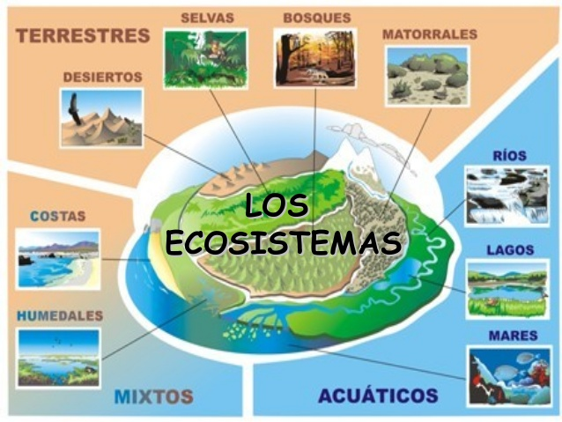

- ACTIVIDAD PRÁCTICA
Trabajo individual
- Observo la siguiente imagen:
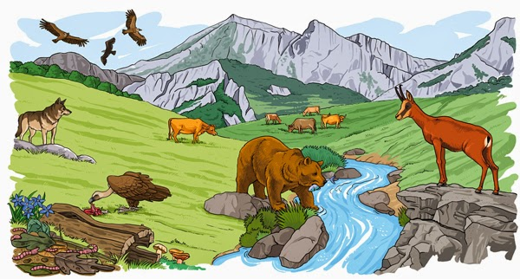
- Realizo un listado de los seres bióticos (vivos) y abióticos (no vivos).
- ¿Cómo se relacionan los seres vivos que allí habitan?

- Dibujo los siguientes animales, los nombro y clasifico si son acuáticos o terrestres:
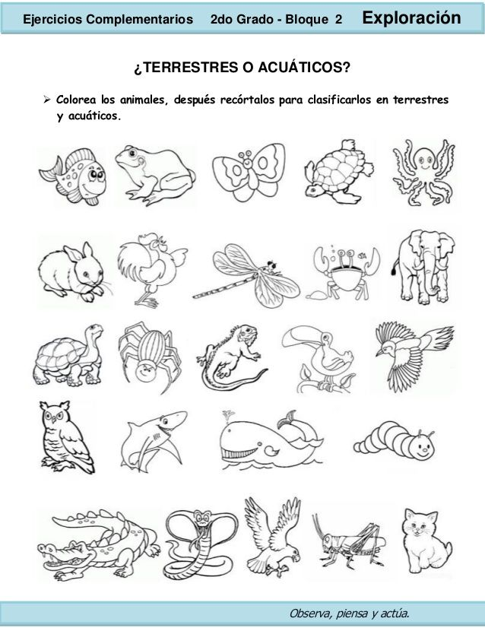

.

¿Qué pasaría sí?
- Analizo los siguientes casos y escribo ¿qué pasaría sí….?

Los ríos se contaminan mucho
La basura se arroja al bosque

No se cuida el agua

Se cazan animales de manera excesiva

D.APLICACIÓN
TRABAJO FAMILIAR
- Relatamos en familia un cuento sobre la importancia de cuidar los ecosistemas; los personajes seremos nosotros, será necesario establecer las acciones que vamos a utilizar para su protección.
- Le pregunto a mis familiares sobre la historia del territorio en que habitamos.
- Realizo un mensaje sobre el cuidado ambiental y lo pego en el salón de clase cuando regrese.

Referencias:
Texto: https://www.ecologiaverde.com/que-es-un-ecosistema-definicion-para-ninos-1544.html
Imagen 1:http://losecosistemasylavidanatural.blogspot.com/2014/05/actividades-y-secuancias-didactica-de.html
Imagen 2: https://images.app.goo.gl/QHbwNipbxdQ9UPZS7
Imagen 3: https://images.app.goo.gl/tzJuoLCKSb8kUQr6A

